Manual de Usuario
Módulo XX
DD Mes AAAA
Referencia: 0000.doc


Contenido
Capítulo/Sección Página
1 Introducción 4
1.1 Resumen 4
1.2 Propósito 4
1.3 Formación 4
1.4 Glosario 4
2 Procesos de negocio: Planificación Anual 5
2.1 150 Cálculo del coste estándar de los materiales 5
2.1.1 150-1 Crear ejecución del cálculo del coste 5
2.1.2 150-2 Selección de materiales 6
2.1.3 150-3 Explosión de estructuras 9
2.1.4 150-4 Cálculo del coste del material 10
2.1.5 150-5 Análisis del cálculo del coste del material 12
2.1.6 150-6 Marcar cálculo del coste del material 16
2.1.7 150-7 Liberar cálculo del coste del material 19
2.1.8 150-N Notas adicionales sobre el CC Estándar de los materiales 22
2.2 155 Cálculo del coste plan de los colectores de costes 23
2.2.1 155-1 Cálculo del coste plan de los colectores de costes 23
2.3 160 Bloqueo versión plan 24
2.3.1 160-1 Bloqueo versión plan 24

Introducción

Resumen
Este documento incluye el manual de usuario del módulo de referencia.
Su contenido está estructurado de la siguiente forma:
- Mantenimiento de datos maestros.
- Procesos de negocio.
- Consultas y listados.

Propósito
El objetivo de este documento es servir de guía a la hora de utilizar la funcionalidad de referencia.

Formación
Sin identificar.

Glosario
XX Descripción de XX
YY Descripción de YY

Procesos de negocio: Planificación Anual

150 Cálculo del coste estándar de los materiales

150-1 Crear ejecución del cálculo del coste
- Ruta de acceso: Control de gestión / Operaciones / Planificación Anual / Cálculo del coste estándar de los materiales / Tratamiento colectivo / Tratar ejecución del cálculo del coste
- Transacción: CK40N
- Pantalla de acceso:
- Descripción:
Con esta tarea se crea un tratamiento colectivo de cálculo del coste plan.
- Proceso:
Paso 1.- Ejecutar transacción CK40N:
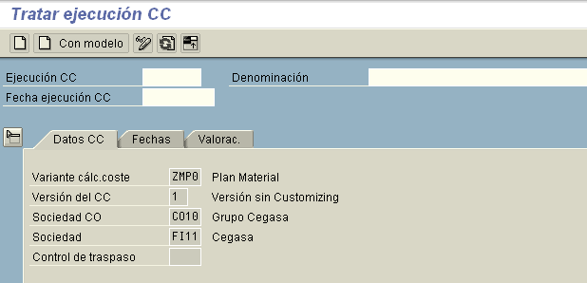
1.- Pinchar en crear.
Paso 2.- El sistema muestra la siguiente pantalla
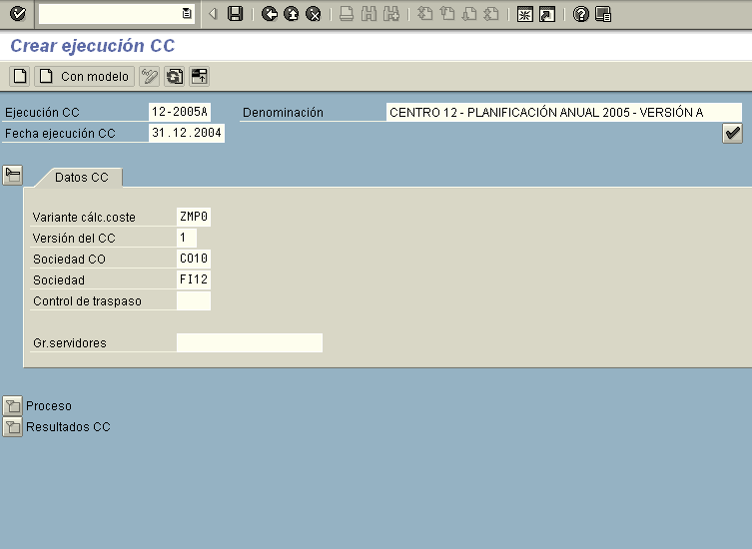
1.- Indicar código:
Digitos 1 y 2: código del centro
Dígito 3: guión
Dígitos 4 a 7: ejercicio para el que ser realilza la planificación anual
Dígito 8: letra que identifica la versión
2.- Indicar último día del ejercicio anterior.
3.- Indicar variante ZMP0
4.- Indicar Versión del CC 1.
Si fuese necesario se podrían crear nuevas ejecuciones con el mismo código de ejecución pero diferentes versiones (1, 2, …)
5.- Indicar sociedad CO y sociedad FI
Paso 3.- Pulsar Enter. El sistema muestra la siguiente pantalla:
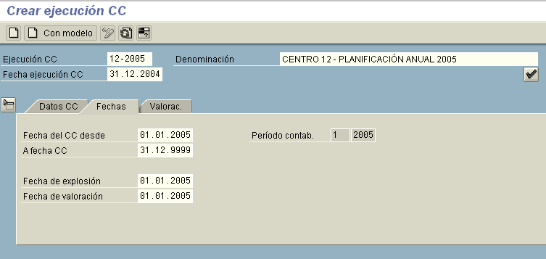
1.- Fecha a partir de la que es valido el cálculo del coste: primer día del ejercicio a planificar: 01-01-aaaa
2.- Fecha a partir de la que el sistema busca listas de materiales y hojas de ruta (primer día del ejercicio a planificar: 01-01-aaaa)
3.- Fecha a partir de la que el sistema busca los precios plan (primer día del ejercicio a planificar: 01-01-aaaa)
Paso 4.- Pulsar Grabar.

150-2 Selección de materiales
- Ruta de acceso: Control de gestión / Operaciones / Planificación Anual / Cálculo del coste estándar de los materiales / Tratamiento colectivo / Tratar ejecución del cálculo del coste
- Transacción: CK40N
- Pantalla de acceso:
- Descripción:
En este proceso se determinan cuáles son los materiales a los que se debe calcular el coste plan.
- Proceso:
Paso 1.- Ejecutar CK40N y acceder a la pestaña Ejecutar CC:
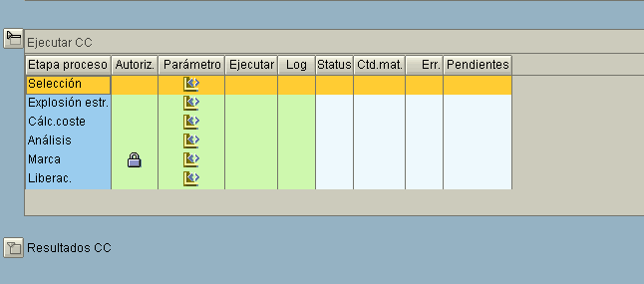
1.- Pulsar Selección
Paso 2.- Indicar los siguientes valores:
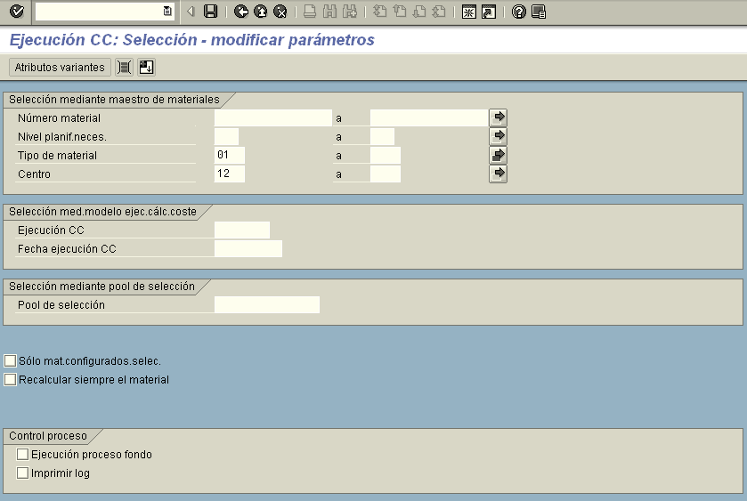
1.- En Selección múltiple indicar los tipos de material:
01-Materia prima
03-Semiterminado
04-Terminado
05-Residuos

2.- Indicar el centro
3.- NO marcar valores
4.- Pulsar grabar
Paso 3.- Pulsar Back.
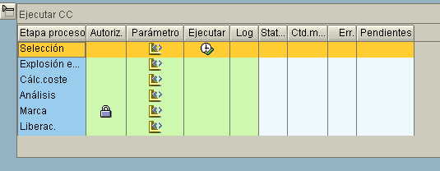
1.- Ejecutar
Paso 4.- El sistema muestra la siguiente pantalla:
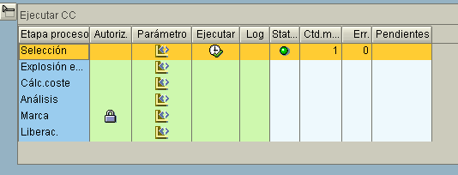
1.- Tras refrescar (F6) el sistema debe mostrar status OK
NOTAS:
- Este proceso no es posible anularlo, en caso necesario debe re-ejecutarse el proceso.
- En el caso de aparecer mensajes informativos, advertencia ó de error, el sistema muestra en la columna log un icono advirtiendo de que existen. Ejemplo:
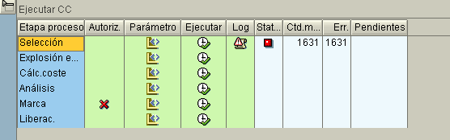
Pulsando en este icono el sistema muestra los mensajes resultado del proceso.
En estos casos se deben analizar los mensajes y realizar el tratamiento conveniente. Una vez solucionados, se debe lanzar de nuevo el proceso.
A continuación se muestran algunos de los mensajes que pueden aparecer. No obstante los mensajes del sistema tiene un texto explicativo que identificará el problema y su tratamiento:

Mensaje | Texto mensaje | Tratamiento
CK900 | Material XXX en centro XXX tiene un cálculo coste plan ya marcado | El material tiene un precio marcado para el periodo para el que se lanza el cálculo del coste. En el caso de volver a marcarse un nuevo precio debe previamente anularse el marcado anterior.  La anulación del marcado se realiza desde el punto 150-6 Marcar cálculo del coste.
CK310 | El material XXX está marcado para borrado | El material está marcado para borrado pero se encuentra dentro de la selección de materiales para el cálculo del coste.  En el caso de que no se quiera incluir en el cálculo del coste existen dos posibilidades:  1.- Asignarlo en la selección a materiales excluidos, ó  2.- Marcar el indicador No efectuar CC en la vista Cálculo coste 1 del maestro del material.  Una vez se realice una de estas acciones este mensaje no aparecerá.
CK780 | No existe ninguna versión de fabricación válida p.el material XXX centro XXX | El material tiene en su maestro en la vista Planificación de necesidades 2 en el campo Clase de aprovisionamiento el valor E ó X, es decir que se puede fabricar. En este caso el sistema busca una versión de fabricación (hoja de ruta y lista de materiales) para costearlo. En el caso de no encontrar versión de fabricación válida el sistema emite el mensaje indicado, debiéndo revisarse las hojas de ruta y listas de materiales asignadas.

150-3 Explosión de estructuras
- Ruta de acceso: Control de gestión / Operaciones / Planificación Anual / Cálculo del coste estándar de los materiales / Tratamiento colectivo / Tratar ejecución del cálculo del coste
- Transacción: CK40N
- Pantalla de acceso:
- Descripción:
Esta tarea identifica las estructuras cuantitativas (hojas de ruta, lista materiales, .) a tener en cuenta en el cálculo del coste plan.
- Proceso:
Paso 1.- Ejecutar CK40N y acceder a la pestaña Ejecutar CC:
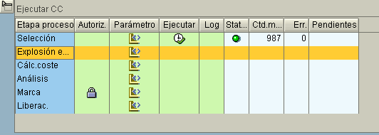
1. Pulsar en parámetro
Paso 2.- El sistema muestra la siguiente pantalla:
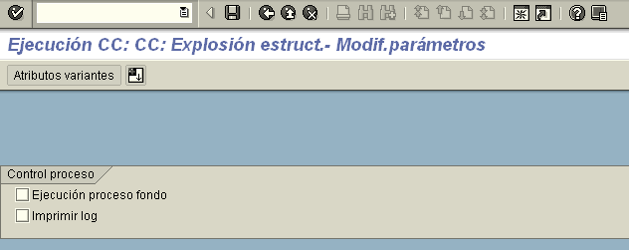
1. Desmarcar
2. Grabar
3. Back
Paso 3.- El sistema muestra la siguiente pantalla:
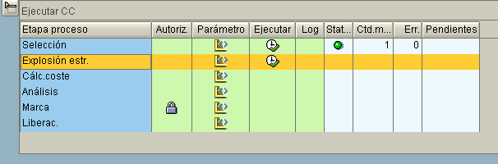
1. Ejecutar
NOTAS:
- Este proceso no es posible anularlo, en caso necesario debe re-ejecutarse.

150-4 Cálculo del coste del material
- Ruta de acceso: Control de gestión / Operaciones / Planificación Anual / Cálculo del coste estándar de los materiales / Tratamiento colectivo / Tratar ejecución del cálculo del coste
- Transacción: CK40N
- Pantalla de acceso:
- Descripción:
Esta tarea calcula el coste de cada uno de los materiales.
- Proceso:
Paso 1.- Ejecutar la transacción CK40N:
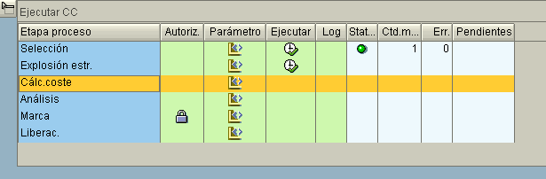
1. Pulsar en parámetros
Paso 2.- El sistema muestra la siguiente pantalla:
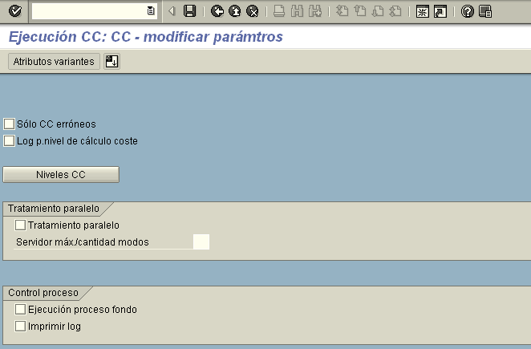
1. Indicar los siguientes parámetros
2.- Grabar
3.- Pulsar Back
Paso 3.- El sistema muestra la siguiente pantalla:
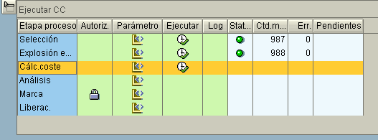
1. Pulsar en ejecutar
NOTAS:
- Este proceso no es posible anularlo, en caso necesario debe re-ejecutarse.

150-5 Análisis del cálculo del coste del material
- Ruta de acceso: Control de gestión / Operaciones / Planificación Anual / Cálculo del coste estándar de los materiales / Tratamiento colectivo / Tratar ejecución del cálculo del coste
- Transacción: CK40N
- Pantalla de acceso:
- Descripción:
Este proceso sirve para analizar las diferencias de precio / valor del nuevo cálculo del coste respecto al valor del maestro del material, otros cálculos de costes paln, …
- Proceso:
Paso 1.- Ejecutar la transacción CK40N:
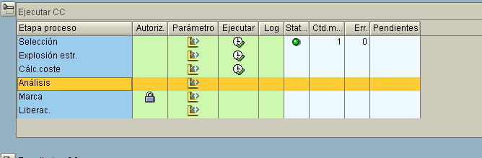
1. Pulsar en parámetro
Paso 2.- El sistema muestra la siguiente pantalla:
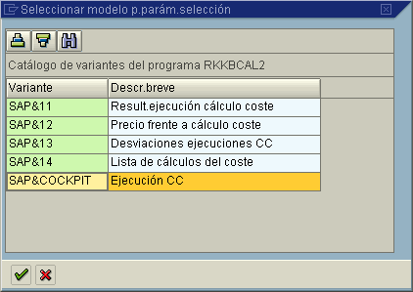
Seleccionar el tipo de informe
Paso 3.- El sistema muestra la siguiente pantalla:
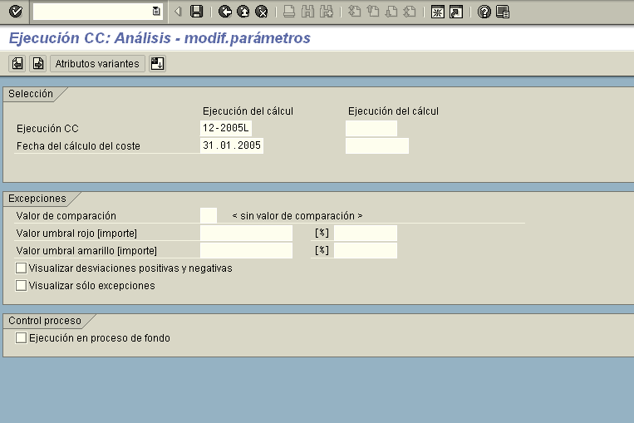
1.- A través de este cuadro de valores es posible automatizar la aparición de mensajes automáticos en función de los resultados del cálculo del coste.
En el apartado NOTAS se dan indicaciones de cómo realizar este proceso.
2.- Grabar
3.- Back
Paso 4.- El sistema muestra la siguiente pantalla:
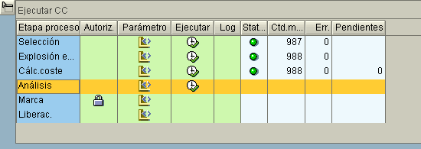
Ejecutar
Paso 5.- Tras la ejecución es posible acceder al análisis en la ventana Resultados CC:
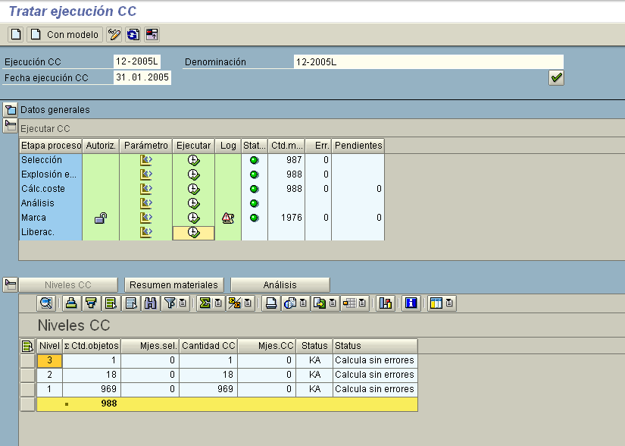
Ventana Resultados CC
Tres opciones de análisis:
Niveles CC:
- Niveles CC:
Muestra el status del cálculo CC por niveles. Permite navegación a los materiales.
- Resumen materiales:
Lista todos los materiales con su cálculo del coste. Permite navegación que muestra en detalle el cálculo del coste del material.
- Análisis:
Presenta los materiales para los que el indicador es amarillo ó rojo.
NOTAS:
- Este proceso no se puede anular, en caso necesario debe re-ejecutarse.
- Es posible hacer que el sistema muestre de forma automática indicadores que nos avisen de:
  - Variaciones significativas entre el precio del material y el calculado
  - Variaciones significativas en la revalorización del material
  - Diferencias entre distintas ejecuciones del cálculo del coste
Esta funcionalidad se establece en la pantalla de Parámetros del paso Análisis de la ejecución del cálculo del coste.
Ejemplo 1: Análisis en función de desviaciones entre cálculo del coste y precio del material:
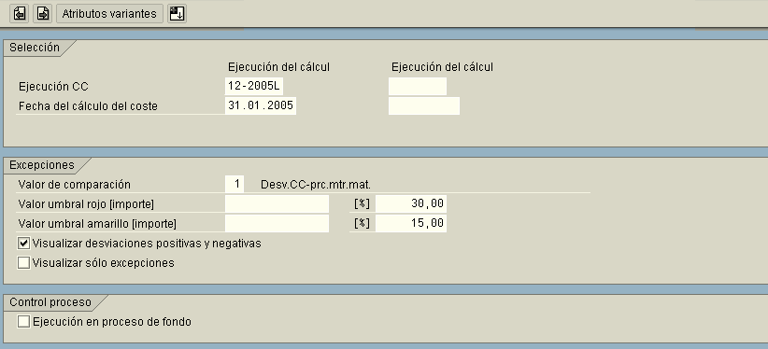
Valor de comparación = 1
Se establecen semáforos en función de la comparación entre el precio del material y el cálculo del coste.
Semáforo en rojo existirá cuando la diferencia sea del 30 % o superior.
Semáforo en amarillo si la diferencia está entre el 15% y 30%.
Con el indicador Visualizar desviaciones + y -, le indicamos al sistema que muestre semáforo independientemente de que la desviación sea + ó -.
Con el indicador Visualizar sólo excepciones el sistema sólo muestra los materiales con indicador amarillo o rojo.
Ejemplo 2: Análisis en función de la revalorización del material:
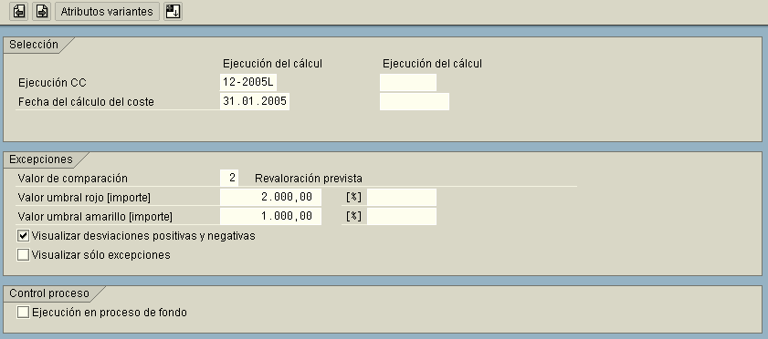
Valor de comparación = 2
Se establecen semáforos en función de la revalorización del valor del stock.
Semáforo en rojo si la revalorización es superior a 2.000,00 EUR.
Semáforo en amarillo si la revalorización es superior a 3.000,00 EUR.
Con el indicador Visualizar desviaciones + y -, le indicamos al sistema que muestre semáforo independientemente de que la desviación sea + ó -.
Con el indicador Visualizar sólo excepciones el sistema sólo muestra los materiales con indicador amarillo o rojo.
Ejemplo 3: Análisis en función de la comparación con otro cálculo del coste:
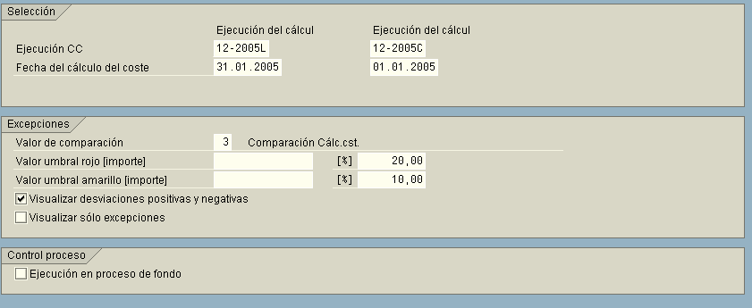
Valor de comparación = 3
Se establecen semáforos en función de las diferencias entre dos cálculos del coste.
Semáforo en rojo si la diferencia es superior al 20%.
Semáforo en amarillo si la diferencia está entre 10% y 20%.
Con el indicador Visualizar desviaciones + y -, le indicamos al sistema que muestre semáforo independientemente de que la desviación sea + ó -.
Con el indicador Visualizar sólo excepciones el sistema sólo muestra los materiales con indicador amarillo o rojo.

150-6 Marcar cálculo del coste del material
- Ruta de acceso: Control de gestión / Operaciones / Planificación Anual / Cálculo del coste estándar de los materiales / Tratamiento colectivo / Tratar ejecución del cálculo del coste
- Transacción: CK40N
- Pantalla de acceso:
- Descripción:
El marcado del material registra el precio calculado en el cálculo del coste, en el campo Precio Plan Futuro, del maestro del material.
- Proceso:
Paso 1.- Ejecutar CK40N:
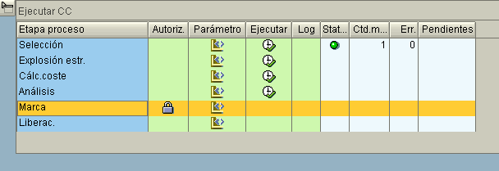
1.- Pinchar en Autoriz.
Paso 2.- Aparece la siguiente pantalla:
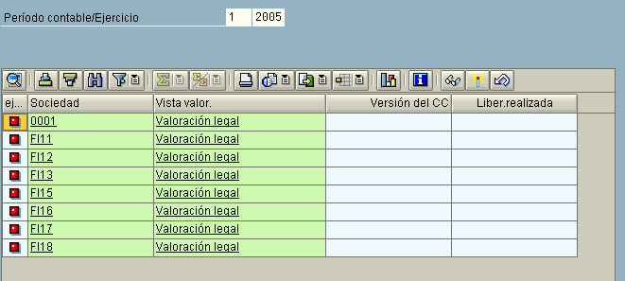
1.- Pinchar en la sociedad para la que realizamos el cálculo
Paso 3.- Aparece la siguiente pantalla:
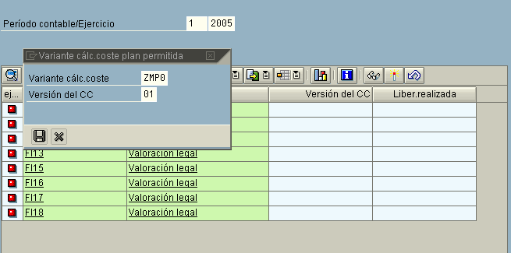
1.- Seleccionar variante ZMP0 y versión 01
2.- Pulsar grabar
Paso 4.- El sistema muestra que se ha autorizado la ejecución con la variante en la sociedad:
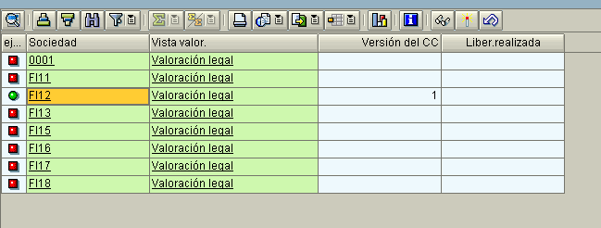
Paso 5.- Pulsar Back, el sistema muestra la siguiente pantalla:
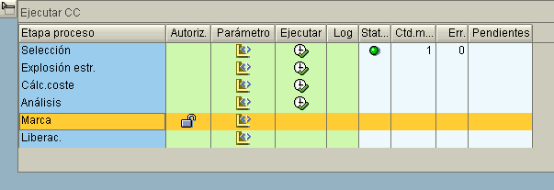
1.- Pulsar parámetros
Paso 6.- Aparece la siguiente pantalla:
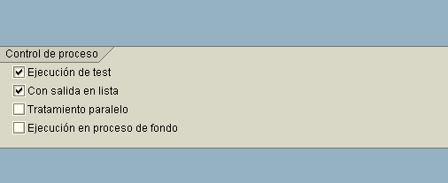
1.- Ejecutar primero en test y después en real.
Paso 7.- Grabar y pulsar Back, el sistema muestra la siguiente pantalla:
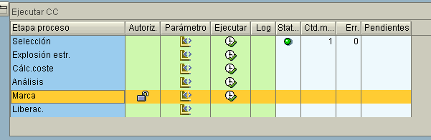
1.- Ejecutar
NOTAS:
- Es posible anular este proceso de marcado. Para ello es necesario realizar los siguientes pasos:
Paso 1.- Entrar en la pantalla de autorización de marcas:
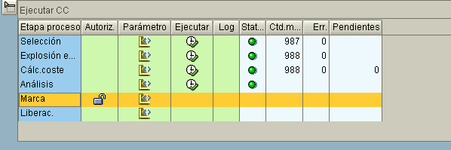
1.- Pulsar
Paso 2.- Anular el cálculo:
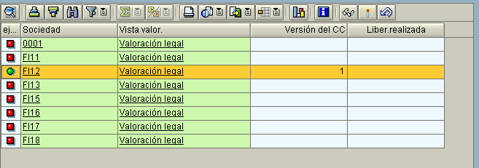
1.- Marcar la línea
2.- Pulsar en deshacer.
Paso 3.- Aparece la siguiente pantalla:
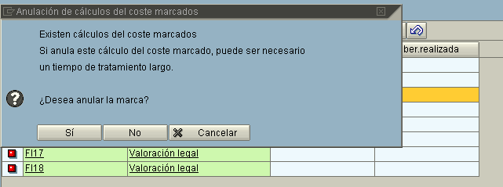
Pulsar SI
Es IMPORTANTE tener en cuenta las siguientes consideraciones en relación al MARCADO del precio de los materiales:
  - Para un periodo es posible marcar el precio de un material tantas veces como se considere
  - Un material no puede marcarse dos veces para un mismo periodo con dos cálculos del coste colectivos. Si se ha marcado con un cálculo y desea volver a marcarse con otro primero debe anularse la marca.
  - No es posible anular un cálculo del coste liberado.

150-7 Liberar cálculo del coste del material
- Ruta de acceso: Control de gestión / Operaciones / Planificación Anual / Cálculo del coste estándar de los materiales / Tratamiento colectivo / Tratar ejecución del cálculo del coste
- Transacción: CK40N
- Pantalla de acceso:
- Descripción:
A través de la liberación del coste del material, el sistema registra en el campo precio estándar el precio plan del periodo.
En este proceso se programará la ejecución de la liberación, para que se realice inmediatamente después del desplazamiento de periodo.
- Proceso:
Paso 1.- Comprobar que la liberación irá correctamente. Para ello ejecutar la transacción CKME en modo TEST:
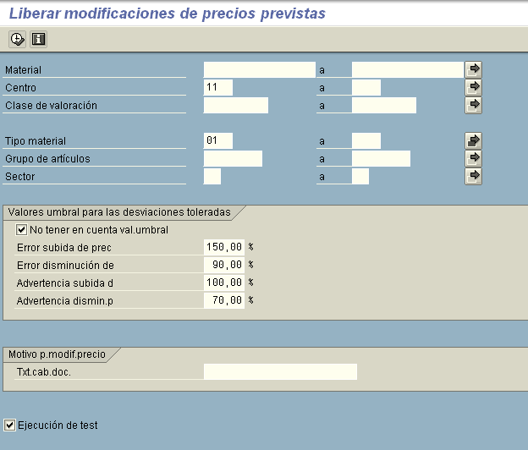
1.- Indicar el centro
2.- Indicar en selección múltiple el tipo de material:
01-Materia prima
03-Semiterminado
04-Terminado
05-Residuos
3.- Marcar la opción No tener en cuenta val.umbral
4.- Marcar la opción Ejecutar en test. Este proceso sólo se ejecuta en modo TEST, únicamente es para realizar la comprobación.
Comprobar que no hay errores.
Paso 2.- En este paso y los siguientes programamos la ejecución de la liberación de los precios. Para ello entramos en la transacción CK40N:
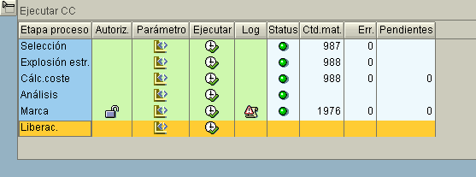
1.- Pulsamos en Parámetros.
Paso 3.- El sistema muestra la siguiente pantalla:
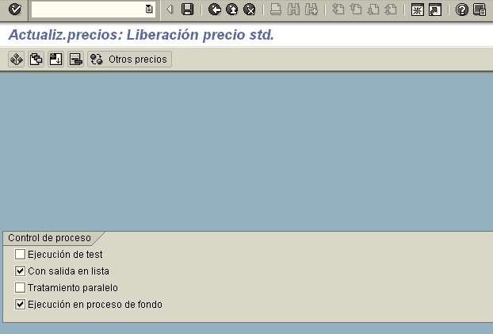
1.- Marcar los valores:
X- Con salida lista
X- Ejecución en proceso de fondo
2.- Pulsar Grabar
Paso 4.- El sistema muestra la siguiente pantalla:
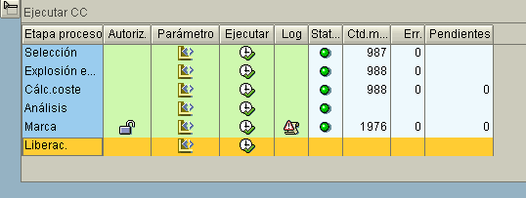
1.- Pulsar Ejecutar
Paso 5.- El sistema muestra la siguiente pantalla en la que programar la ejecución de la liberación de los precios:
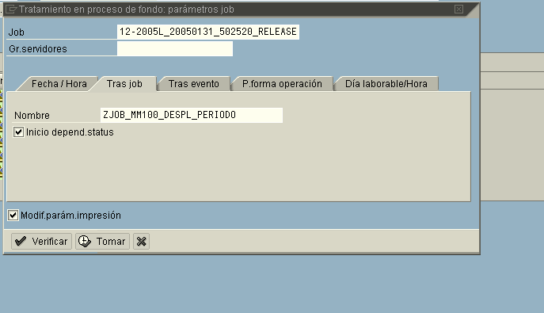
2.- Indicar Nombre:
ZJOB_MM100_DESPL_PERIODO
4.- Pulsar Verificar
5.- Pulsar Tomar
1.- Seleccionar la pestaña Tras Job
3.- Marcar Inicio depend.status
De esta forma la ejecución de la liberación se ejecutará tras la ejecución del job de desplazamiento de periodo de MM.
NOTAS:
- La ejecución de la liberación no se puede anular ni re-ejecutar.
- La liberación de precios de un material se debe realizar antes de realizar ningún movimiento de material en el periodo.

150-N Notas adicionales sobre el CC Estándar de los materiales
NOTA 1:
El tratamiento del cálculo del coste estándar del material durante la etapa de Planificación Anual será colectivo, pero también es posible la utilización del tratamiento individual. El tratamiento individual se utilizará por ejemplo tras la creación de un nuevo material durante la etapa de Gestión Diaria.
El procesamiento individual utiliza las siguientes transacciones.
- CK11N para el cálculo del coste estándar del material.
- CK24 para marcar y liberar el precio del material.
NOTA 2:
Si se desea modificar el precio de un material de tipo materia prima o residuo, una forma sencilla es indicar el nuevo precio en el campo Precio Plan 1; este es el precio que primero recoge el sistema. Esta herramienta también es útil para hacer simulaciones.
NOTA 3:
La transacción CK44 - Borrar ejecución del cálculo del coste permite borrar una ejecución colectiva de cálculo de costes.
¡¡ Atención !!, el proceso borrado no valida si la ejecución del cálculo del coste se ha marcado y/o liberado o no. Para no perder el histórico es muy recomendable no borrar ejecuciones que se hayan marcado y/o liberado.
NOTA 4:
En el entorno de sociedades con la funcionalidad Actual Costing activado, es posible realizar modificaciones de precio a través de las transacciones: MR21 - Modificar precios material y MR22 - Cargar/abonar materiales.
Existen diferencias en cuanto al uso y utilización de ambas transacciones:
- MR21 - Modificar precios material: Modifica el precio del material (en el maestro) con el consiguiente efecto contable.
En el caso de materiales cuyo indicador de determinación de precios es 3 sólo es posible ejecutar dicha transacción al principio de periodo antes de que se realice cualquier operación.
El proceso de cierre actual costing contemplará esta diferencia y la aplicará en el cálculo del coste real del material.
En entornos con el ledger de materiales sin activar es posible usar esta transacción en cualquier momento.
- MR22 - Cargar/abonar materiales. Carga/abona la valoración del almacén.
Es posible realizar este movimiento en un periodo aunque ya existan movimientos.
El proceso de cierre del actual costing NO tendrá en cuenta este gasto/ingreso, no teniéndola en cuenta en el cálculo del coste real del material.

155 Cálculo del coste plan de los colectores de costes

155-1 Cálculo del coste plan de los colectores de costes
- Ruta de acceso: CO Control Gestión / Operaciones / Planificación Anual / Cálculo del coste plan de los colectores de costes / MF30 - Cálculo del coste plan de los colectores de coste
- Transacción: MF30
- Pantalla de acceso:
- Descripción:
Este proceso realiza el cálculo del coste plan para los colectores de coste teniendo en cuenta la planificación anual del próximo ejercicio.
- Proceso:
Paso 1.- Ejecutar la transacción MF30:
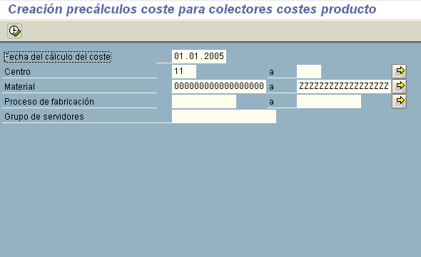
1.- Indicar 01.01.aaaa, siendo aaaa el ejercicio del que se está realizando la Planificación Anual
2.- Indicar el centro
3.- Indicar desde el material 000000000 al ZZZZZZZZZ
Tras la ejecución el sistema mostrará un log indicando si existe algún error / advertencia / información; en el caso de no existir ningún mensaje el sistema simplemente comunica el número de colectores calculados sin dar más detalle:

160 Bloqueo versión plan

160-1 Bloqueo versión plan
- Ruta de acceso: Menú SAP/xxxxx/xxxxx/xxxxxx/xxxxxxx/xxxxxx
- Transacción: xxxx
- Pantalla de acceso:
- Descripción:

